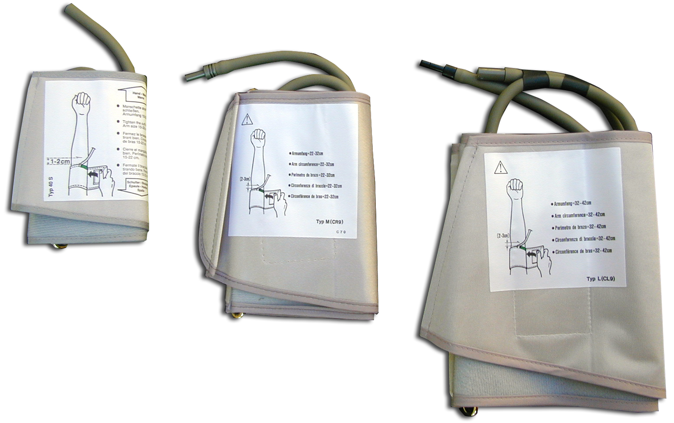

**Brassard petite taille CS - REF : OMR025**

* Brassard souple 17 - 22 cm de circonférence.
* Validation Clinique – sans latex
* Fonctionne avec :
  + Omron M1+
  + Omron M2 Basic
  + Omron M3
  + Omron M6W
  + Omron MIT Elite et Elite +
* Ref : OMR025
* EAN / ACL 13: 4015672105553

[**FRAFITO**](mailto:FRAFITO) **–** 84 Corniche Fleurie – 06200 Nice – France -

Tel : 04 93 72 53 54 - Fax : 04 93 21 03 83 - Email : [infos@frafito.net](mailto:infos@frafito.net) / www.frafito.net

**Brassard pour tensiomètres**